CALCOLO DI LIMITI

Dopo aver eseguito il grafico della funzione f(x) = ricavare:
a- lim;\s\do8(x ( -1f(x) b- lim;\s\do8(x ( -1f(x) c- lim;\s\do8(x ( 1f(x) d- lim;\s\do8(x ( 1f(x)

e- lim;\s\do8(x ( -(f(x) f- lim;\s\do8(x ( +(f(x) g- lim;\s\do8(x ( 2f(x) h- lim;\s\do8(x ( -2f(x)

Svolgimento:
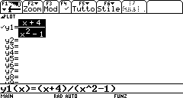
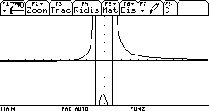
Dopo aver inserito l’equazione della funzione e fatto il grafico in formato standard, conviene richiedere la visualizzazione della funzione utilizzando il tasto F2, opzione “ZoomDec”: il grafico viene visualizzato rispetto agli assi cartesiani impostati con la stessa unità di misura e, cosa ben più importante in questo esercizio, permette di evidenziare come la funzione tenda asintoticamente all’asse delle ascisse in modo diverso per x→+∞ e per x→-∞. Eventuali ingrandimenti delle zone di piano interessate, permettono di concludere che nel primo caso vi tende con ordinata positiva, mentre nel secondo caso con ordinata negativa

L’analisi qualitativa del grafico permette la risoluzione dei primi sei punti.
Per il calcolo del limite per x→2 e per x→-2, punti appartenenti al dominio della funzione, basta farne una valutazione col tasto funzione F5, “valore”, attribuendo alla variabile x rispettivamente i valori “2” e “-2”.

Osservazione:
Se non si ha la necessità di studio di funzione, il calcolo dei limiti può essere risolto in ambiente HOME, utilizzando il tasto funzione F3 e scegliendo l’opzione “limite (“.

